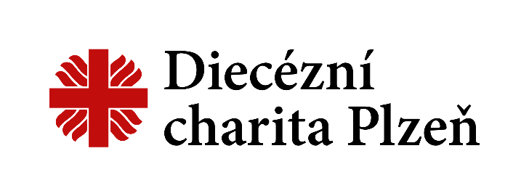
Domov pro matky s dětmi v tísni
Havlovice 5, 344 01 Domažlice
tel.: +420 379 776 388
e-mail: dmd.havlovice@dchp.charita.cz
www.dchp.cz

Posudek praktického lékaře o zdravotním stavu dítěte

Vyhláška č. 505/2006 Sb., § 36 uvádí, že poskytnutí pobytové sociální služby se vylučuje, jestliže:

a) zdravotní stav osoby vyžaduje poskytnutí ústavní péče ve zdravotnickém zařízení,
b) osoba není schopna pobytu v zařízení sociálních služeb z důvodu akutní infekční
nemoci, nebo
c) chování osoby by z důvodu duševní poruchy závažným způsobem narušovalo
kolektivní soužití

Praktický lékař pro děti MUDr. _________________________________ potvrzuje, že

zdravotní stav dítěte

jméno, příjmení: ______________________________ nar. ________________

jméno, příjmení: ______________________________ nar. ________________

jméno, příjmení: ______________________________ nar. ________________

umožňuje x neumožňuje využívat služeb azylového domu (nehodící se škrtněte).

Datum: Podpis a razítko lékaře:

